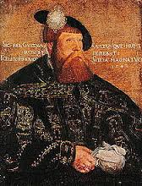
Vasatiden

När du har arbetat med det här
området känner du till:
när Vasatiden inföll
var och hur människor levde på Vasatiden
några viktiga personer som t.ex Gustav Vasa, Erik XIV o.s.v.
likheter och skillnader mellan medeltiden, Vasatiden och nutid
några viktiga händelser som t.ex. reformationen och Dackefejden
hur Sverige blev ett självständigt land
några exempel på hur Vasatiden lämnat spår som syns i våra dagar
vilka källor som finns och vilka vi kan lita på
använda och förklara ord och begrepp inom området

Undervisning
Föreläsningar och gemensam högläsning av faktatexter
Övningar och enskilt arbete
Se filmer
Korta dramatiseringar

Bedömning
Läxförhör, prov och eget arbete
Bedömningen sker både muntligt och skriftligt

